Asociaciones con Empresas
--
Propuesta de subvención para el programa de transición "Después de los 18"

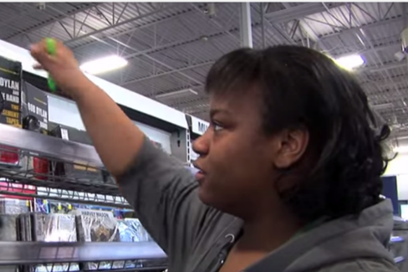
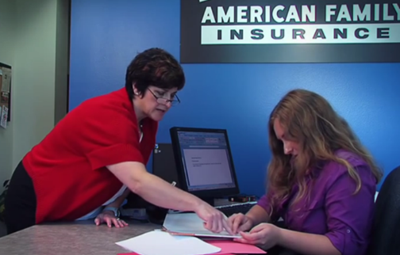
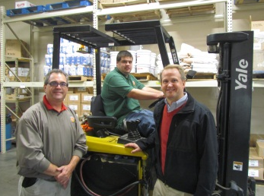

La fecha límite para la de presentación de propuestas finaliza a las 5:00 p.m. del viernes 17 de mayo de 2024.

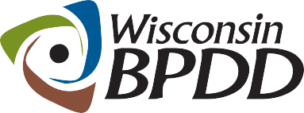
Un proyecto de

Calendario de subvenciones del proyecto Asociaciones con Empresas (Partners with Business)

Actividad: | Fecha:
Fecha límite para la presentación de propuestas | 17 de mayo de 2024
Aviso de adjudicación | 31 de mayo de 2024
Fecha de inicio del contrato | 1.º de julio de 2024
Fecha de finalización del contrato | 30 de junio de 2025

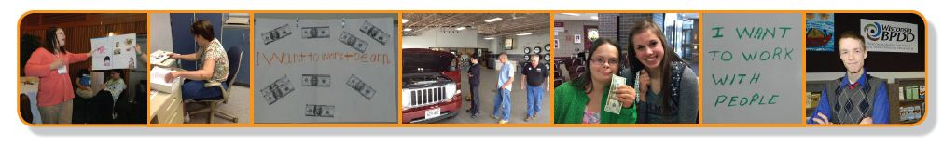
Un proyecto de

¿Qué es una subvención del proyecto Asociaciones con Empresas?
La Junta de Wisconsin para Personas con Discapacidades del Desarrollo (Board for People with Developmental Disabilities, BPDD) busca asociarse con las escuelas secundarias interesadas en mejorar las prácticas de participación de los empleadores y los resultados de empleo para los adultos jóvenes con discapacidades en su programa de Transición Después de los 18 años. Los fondos de subvención y asistencia técnica están disponibles.

- Estos fondos de subvención son proporcionados por el Estado de Wisconsin (Ley 323 de Wisconsin) a través de un proyecto con el BPDD llamado"Partners with Business". La meta del proyecto Asociaciones con Empresas es apoyar a las empresas para que aprovechen los nuevos talentos y aprendan las mejores prácticas para encontrar, contratar y apoyar a los trabajadores con discapacidades intelectuales y del desarrollo (Intellectual and Developmental Disabilities, IDD). Esto ayuda a las empresas a cubrir la escasez de mano de obra y a alcanzar las metas de diversidad e inclusión.

- BPDD pone fondos de subvención a disposición de los programas de Transición Escolar Después de los 18 de las escuelas secundarias para implementar estrategias de desarrollo de capacidades dentro de sus servicios de transición después de los 18 y con los empleadores. Muchas escuelas y proveedores de servicios de empleo con apoyo están teniendo dificultades para contratar preparadores laborales. Estos fondos de subvención bridan la oportunidad de adoptar enfoques nuevos o creativos para reducir la necesidad de capacitación laboral a través de una mejor adecuación y personalización del trabajo, el compromiso del empleador, la instrucción sistemática, el apoyo natural, y las opciones de apoyo remunerado de compañeros de trabajo. Estos esfuerzos de desarrollo de capacidades pueden mejorar los resultados laborales de los jóvenes con discapacidades y satisfacer las necesidades de los empleadores de la comunidad.

- Los beneficiarios pueden recibir hasta $5000 para llevar a cabo actividades de desarrollo de capacidades. Estas actividades pueden incluir:
  - Establecer relaciones con empresas uniéndose y asistiendo a reuniones con grupos cívicos (por ejemplo, Kiwanis, Lions, Rotary, etc.) y grupos empresariales (por ejemplo, la Cámara de Comercio, Partners in Education, etc.).
  - Organizar una carrera fantástica con estudiantes y empresas.
  - Organización de una charla comunitaria con jóvenes adultos, sus familiares y líderes empresariales.
  - Establecer colaboraciones con el Coordinador de Educación Profesional y Técnica (Career and Technical Education, CTE) y el Coordinador de Planificación Académica y Profesional (Academic & Career Planning, ACP) del distrito, para mejorar los resultados laborales de los jóvenes mayores de 18 años.
  - Aumentar la participación de los jóvenes con IDD en oportunidades de aprendizaje para jóvenes.
  - Implementar el programa de Certificado de Habilidades de Empleabilidad del DPI con jóvenes con IDD.
  - Financiar el tiempo de los suplentes de los profesores o el tiempo de los profesores para contactar, reunirse y coordinar a las empresas para que traigan oradores y organicen sesiones de trabajo, visitas, experiencias laborales y oportunidades de tutoría.
  - Finanaciar el tiempo de los suplentes de los profesores o el tiempo del profesor para mejorar las asociaciones con la División de Rehabilitación Vocacional y otros socios de servicios implicados en la transición y el empleo.
  - Financiar el tiempo que los suplentes de los profesores o el profesor dediquen a actividades de divulgación y concienciación para dar a conocer los programas de empleo para jóvenes y jóvenes adultos y sus resultados en las noticias, las redes sociales y los eventos locales.
  - Tiempo y costos de capacitación para mejorar el conocimiento y la capacidad del personal para brindar servicios de planificación de empleo de alta calidad y apoyo a jóvenes y jóvenes adultos con IDD (por ejemplo, empleo personalizado, compromiso del empleador y negociación de trabajo, instrucción sistemática, etc.).

- Los beneficiarios recibirán asistencia técnica de un tutor de subvenciones del proyecto Asociaciones con Empresas para alcanzar las metas de su plan de trabajo con el fin de mejorar las prácticas de participación de los empleadores y los resultados en materia de empleo. Ejemplos de asistencia técnica incluyen, pero no se limitan a, asistencia específica para:
  - analizar las tendencias y prácticas actuales de los servicios para identificar las fortalezas y las áreas de mejora.
  - planificar una carrera fantástica, una conversación comunitaria u otros eventos y actividades de divulgación empresarial.
  - proporcionar orientación en grupos pequeños o 1:1 o tutoría práctica al personal.
  - identificar recursos y opciones de capacitación para desarrollar las competencias del personal.

- Los fondos de la subvención pueden utilizarse para cubrir gastos de capacitación, materiales de capacitación, gastos de viaje y tiempo del personal para la capacitación y la ejecución de las actividades del proyecto, así como los costos de una carrera fantástica, una conversación comunitaria u otros eventos centrados en los empleadores. Los fondos de la subvención no pueden utilizarse para adquirir vehículos o tecnología, o para suplantar o duplicar la financiación de los servicios prestados por las escuelas, los Servicios Basados en el Hogar y la Comunidad (Home and Community-Based Services, HCBS) o la División de Rehabilitación Profesional.

- El período del proyecto es del 1.º de julio de 2024 al 30 de junio de 2025.

¿Cuáles son los requisitos para las agencias a las que se les otorga un subsidio?
- Completar un acuerdo de contrato con BPDD antes del 21 de junio de 2024.
- Trabajar con el consultor de proyectos de BPDD para desarrollar o perfeccionar las metas y el plan de trabajo.
- Recibir asistencia técnica y apoyo para implementar su plan de trabajo.
- Realizar un seguimiento e informar de las actividades de participación de los empleadores y de los resultados de los estudiantes en transición después de los 18 años en materia de empleo y apoyo en el puesto de trabajo (tanto apoyo remunerado como natural). Apoyaremos sus esfuerzos en este sentido. Nuestra meta es demostrar una reducción en la necesidad de apoyo en el trabajo a través del compromiso efectivo de estudiantes y empleadores. Incluiremos estos datos en el Informe Anual de la Ley 323 a la Legislatura.
- Reunirse cada dos meses por teléfono o Zoom con el personal BPDD y el consultor del proyecto para compartir actualizaciones sobre las actividades, los próximos esfuerzos, las barreras para la resolución de problemas, etc. Estos servirán como sus informes de subvención.
- Asociarse con el consultor del proyecto BPDD para desarrollar materiales para compartir con otros sobre su proceso de planificación, lecciones aprendidas, historias y logros.
- Facturar mensual o trimestralmente los gastos en que se haya incurrido.

¿Quién puede presentar la solicitud?
- Cualquier escuela secundaria con un programa de transición después de los 18 años que apoye a jóvenes adultos en puestos de empleo integrales y competitivos en el sector empresarial general. Esta financiación no está destinada a las empresas basadas en la escuela o los resultados de empleo de los estudiantes dentro de las empresas propiedad de Programas de Rehabilitación de la Comunidad.
- Si usted tiene preguntas acerca de si su organización es elegible para aplicar, póngase en contacto con Molly Cooney en 608-266-0266 o molly.cooney@wisconsin.gov

¿Cómo se presenta la solicitud?
- Envíe una propuesta completa y un presupuesto por correo electrónico a Molly Cooney a molly.cooney@wisconsin.gov antes de las 5:00 p. m. del 17 de mayo de 2024.

Un proyecto de | Propuesta de subvenciones de Partners with Business

La propuesta completa debe entregarse antes de las 5:00 p. m. el 17 de mayo de 2024.

Nombre del solicitante:

Nombre de la escuela secundaria:

Dirección:

Teléfono:

Dirección de correo electrónico:

Nombre del contacto principal y dirección de correo electrónico, si es diferente del solicitante:

____________________________________________________________________________
Responda a las preguntas que figuran a continuación (no más de 4 páginas escritas a un espacio entre líneas). Si no está seguro si su organización cumple los requisitos, póngase en contacto con Molly Cooney antes de rellenar la solicitud.

- ¿Por qué solicita financiación y asistencia técnica? Describa la necesidad actual de su centro y el motivo por el que solicita esta subvención. (justificación)

- ¿Qué quiere realizar si recibe una subvención? Describa las actividades que llevará a cabo, incluido un calendario. (descripción del trabajo)

- Describa el presupuesto de su proyecto, incluidos los artículos adquiridos, las actividades, el tiempo del personal y las cantidades estimadas en dólares.

- ¿Por qué cree que su escuela tendrá éxito en la realización de sus objetivos y alcanzar sus metas? ¿Cómo sabrá que ha logrado el éxito? (viabilidad)

- Esta subvención requiere que las escuelas realicen un seguimiento e informen sobre las actividades de participación de los empleadores y los resultados de empleo de los estudiantes y el apoyo en el puesto de trabajo (tanto el apoyo remunerado como el natural). Describa cómo realizará el seguimiento y presentará los informes correspondientes.

Si me seleccionan para la subvención, como beneficiario de la subvención del proyecto Asociaciones con Empresas, me comprometo a:

 | Sí | No
1) Recibir asistencia técnica y asesoramiento de un asesor del proyecto WI BPDD Asociaciones con Empresas.

2) Realizar un seguimiento e informar de las actividades de participación de los empleadores y de los resultados de empleo de los estudiantes, así como del apoyo en el puesto de trabajo (tanto remunerado como natural).
3) Reunirse virtualmente con BPDD cada dos meses para informar de los progresos, compartir las lecciones aprendidas y las experiencias de los participantes.

